

CRM DE PPS

Cernadas Santiago Nicolas
Documentación Técnica
Versión 1.02 (Última modificación: 26/02/2026)

Descripción general

El CRM de PPS es un sitio web que mejora y facilita la gestión de las promesas de pago, mediante validaciones, filtros y roles de usuario. El beneficio principal es optimizar el tiempo de búsqueda, mejorar la legibilidad , accesibilidad a la información y contar con un sistema de descarga para su posterior guardado de esta información consultada.

Alcance

Objetivos a cumplir del proyecto:

- Sistema de login para los roles Operador, Supervisor y Admin.

- Módulo de gestión de promesas de pago (crear, visualizar, modificar, eliminar).

- Filtros avanzados para búsqueda de promesas específicas.

- Sección de estadísticas con información útil de la tabla

- descarga de tabla filtrada en formato excel.

- Módulo de Gestión de usuarios para el rol administrador (crear, visualizar, modificar, eliminar).

Funcionalidades principales

El Sitio web permite, consultar, agregar, modificar y eliminar promesas de pago dentro del sistema mediante 3 roles:

- El rol “Operador” podrá crear, visualizar, modificar y eliminar únicamente sus propias promesas de pago.

- El rol “Supervisor” tendrá control total sobre las promesas de todos los operadores.

- El rol “Admin” además de contar con los privilegios del rol Supervisor, también dispone de una pantalla para gestionar los usuarios de la pagina.

También, el sistema te permite obtener estadísticas útiles de las promesas consultadas como cantidad de promesas según el Site, promesas duplicadas, etc y permite exportar estas mismas promesas a un excel para su posterior guardado en caso de necesitarlo.

Arquitectura

El proyecto tiene una arquitectura monolítica separada en Frontend y Backend. El mismo también está dividido en capas.

Tecnologías Utilizadas

- Frontend: HTML,CSS y JavaScript
- Backend: Spring Boot y Java.
- Base de datos: MySQL.
- Autenticación y autorización: JWT y Spring Security
- Versionado: Git y GitHub
- Otras Tecnologías: Maven (Gestión de proyecto Java), Postman(Prueba de endpoints), JPA (ORM), Swagger (Documentación de API), Mockito y Junit (Test).

Ejecutar el proyecto:

Para ejecutar el proyecto es necesario contar con las siguientes tecnologías:

- Java 17 o superior
- MySQL 8 o superior
- Apache Maven 3 o superior
- Git

Descargar Proyecto:

Para descargar el proyecto, diríjase a la carpeta en la cual desea guardarlo en Git y escriba el siguiente comando:

git clone https://github.com/SantiagoCernadas/GestorPromesasGedco.git

Levantar Back:

El backend se levantará en el puerto 8080 por lo que es necesario tenerlo libre (Si desea, puede modificar el puerto desde application.properties y modificando la variable “server.port”)

En el IDE de su preferencia, es necesario declarar las siguientes variables de entorno para el backend:

- DB_URL: Url de la base de datos.
(Recomendación para prueba: jdbc:mysql://localhost:3306/{nombreBase})

- DB_NOMBRE_USUARIO: Nombre de usuario para iniciar sesión en la base de datos.
(Recomendación para prueba: root)

- DB_CONTRASENIA: contraseña del usuario para iniciar sesión en base de datos.
(Recomendación para prueba: root)

- JWT_SECRET: clave secreta para generar token de sesión en JWT.
(Recomendación: se puede generar desde el siguiente link la longitud debe ser de 256 bits o superior)

- JWT_TIEMPO_EXP: tiempo de duración en milisegundos del token generado.
(Recomendación: mínimo 360000 milisegundos que es equivalente a 1 hora)

una vez declarada las variables de entorno, diríjase a la consola de su IDE y escriba el siguiente comando:

mvnw spring-boot:run

Levantar Front:

Para iniciar el front, diríjase a la carpeta “Frontend” del proyecto y abra el archivo “index.html” con su navegador web de preferencia.

API

Para el diseño de la api, se utilizó la Arquitectura REST para su diseño y JSON para el intercambio de datos.

La Api y sus servicios fueron documentados en su totalidad en swagger, para tener acceso a la información, es necesario levantar el backend y acceder a la siguiente ruta:

http://localhost:8080/swagger-ui/index.html#/

Base de datos:

- DER:

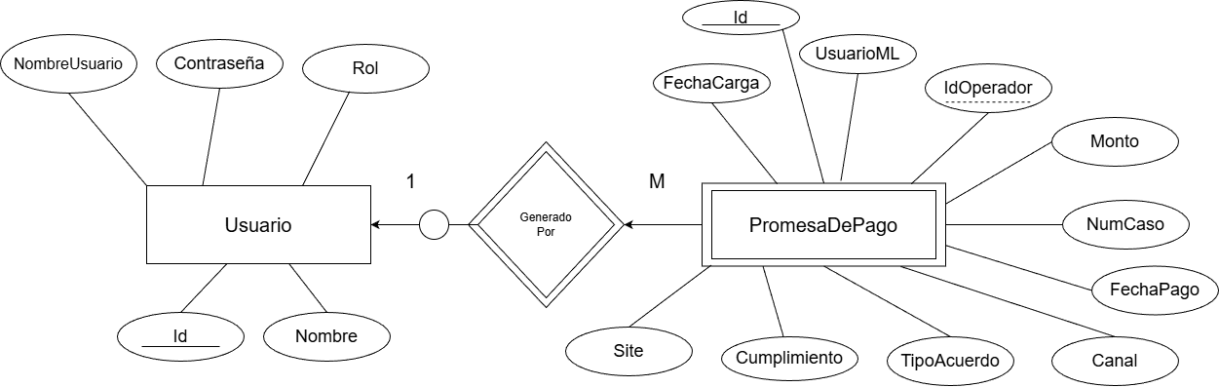

- Relaciones:

Usuarios→Promesas. (1-M) (Una promesa sólo puede ser de un usuario mientras que un usuario puede tener ninguna o muchas promesas. En el DER se indica que la relación es débil)

- Diccionario de datos:

Usuario:

Atributo | Tipo de dato | Longitud | Clave | Nulo | Descripción | Observación
id | INTEGER | 4 | PK | No | Identificador único.
nombre | VARCHAR | 25 | - | No | Nombre real del usuario
nombre_usuario | VARCHAR | 25 | - | No | Nombre pila del usuario | Es único (Irrepetible)
Rol | enum | 1 | - | No | Rol del usuario | Valores posibles ('OPERADOR', 'SUPERVISOR')
contrasenia | VARCHAR | 255 | - | No | Contraseña del usuario. | Se usa hash bcrypt

Promesa:

Atributo | Tipo de dato | Longitud | Clave | Nulo | Descripción | Observación
id | INTEGER | 4 | PK | No | Identificador único.
canal | VARCHAR | 10 | - | No | Canal de atención
cumplimiento | VARCHAR | 20 | - | No | Estado del cumplimiento de la promesa.
fecha_carga | DATE | 3 | - | No | Fecha de carga de la promesa | Formato:  (AAAA-MM-DD)
fecha_pago | DATE | 3 | - | No | Fecha de pago de la promesa | Formato:  (AAAA-MM-DD)
id_usuarioml | INTEGER | 4 | - | No | ID del atendido.
monto | DOUBLE | 8 | - | No | Monto a pagar de la promesa
num_caso | INTEGER | 4 | - | No | número de caso de atención.
site | VARCHAR | 10 | - | No | Site (País) del atendido
tipo_acuerdo | VARCHAR | 20 | - | No | tipo de acuerdo generado.
operador_id | INTEGER | 4 | FK | NO | ID del operador que generó la promesa. | campo que hace referencia a la columna “id” de la tabla “Usuario”

Seguridad
- Autenticación: Una vez que el usuario inició sesión correctamente, el servidor retorna un token JWT que es guardado en una cookie del navegador.
- Autorización: se valida el token por cada petición al servidor usando las librerías de Spring Security.
- Encriptación: Las contraseñas se guardan en la base de datos con el algoritmo de Hashing Bcrypt.

